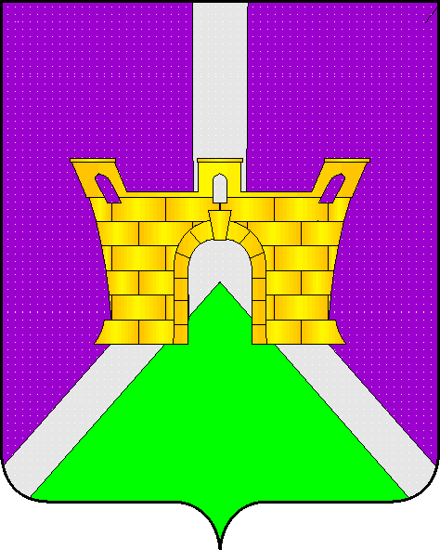

ФИНАНСОВЫЙ ОТДЕЛ
АДМИНИСТРАЦИИ МУНИЦИПАЛЬНОГО ОБРАЗОВАНИЯ
УСТЬ-ЛАБИНСКИЙ РАЙОН

П Р И К А З

от 11.06.2021 № 43

город Усть-Лабинск

Об утверждении рейтинга участников мониторинга качества финансового менеджмента за 2020 год

В соответствии с приказом финансового отдела администрации муниципального образования Усть-Лабинский район от 15 декабря 2020 г. № 45 «Об утверждении Положения о мониторинге качества финансового менеджмента главных распорядителей средств местного бюджета, главных администраторов доходов (источников финансирования дефицита) местного бюджета» п р и к а з ы в а ю:

1. Утвердить рейтинг участников мониторинга качества финансового менеджмента за 2020 год согласно приложению к настоящему приказу.
2. Контроль за выполнением настоящего приказа оставляю за собой.
3. Настоящий приказ вступает в силу с момента подписания.

Начальник финансового отдела
администрации муниципального
образования Усть-Лабинский район М.А. Дружкова

Приложение
УТВЕРЖДЕН
приказом финансового отдела администрации муниципального образования Усть-Лабинский район
от 11 июня 2021 года № 43__

РЕЙТИНГ
участников мониторинга качества финансового менеджмента за 2020 год
№ п/п | Наименование участника мониторинга | Место | Итоговая оценка, в баллах
1 | Финансовый отдел администрации муниципального образования Усть-Лабинский район | 1 | 84
2 | Контрольно-счетная палата муниципального образования Усть-Лабинский район | 2 | 80
3 | Отдел культуры администрации муниципального образования Усть-Лабинский район | 3 | 79
4 | Отдел по делам молодежи администрации муниципального образования Усть-Лабинский район | 3 | 79
5 | Совет муниципального образования Усть-Лабинский район | 4 | 77
6 | Отдел по физической культуре и спорту администрации муниципального образования Усть-Лабинский район | 4 | 77
7 | Отдел по вопросам семьи детства администрации муниципального образования Усть-Лабинский район | 5 | 76
8 | Управление по вопросам земельных отношений и учета муниципальной собственности администрации муниципального образования Усть-Лабинский район | 6 | 75
9 | Администрация муниципального образования Усть-Лабинский район | 7 | 72
10 | Управление образованием администрации муниципального образования Усть-Лабинский район | 8 | 69

Заведующий сектором бюджетного
планирования финансового отдела
администрации муниципального
образования Усть-Лабинский район Ю.А. Брылякова

